GUÍA N°4 PRIMER AÑO MEDIO
MEDIO HISTORIA, GEOGRAFÍA Y CS. SOCIALES

Nombre:__________________________________________Fecha:_______________________

Objetivo: Explicar las relaciones económicas que se generan entre los distintos agentes económicos

Estimada familia:
Si no cuenta con los textos escolares, podrá visualizarlo y descargarlo desde el sitio: www.aprendoenlinea.mineduc.cl/

Con el fin de apoyar el aprendizaje, puede ver los siguientes videos, en la medida de sus posibilidades:
www.youtube.com

Todas las dudas enviarlas al correo de la profesor/a: alejandroarancibiaicp@gmail.com

Para realizar esta guía debes apoyarte en tu texto escolar en las siguientes páginas: 34

El Sector Externo
Introducción
En una economía de libre mercado es posible identificar tres agentes económicos que se relacionan entre sí; el Estado, las empresas y las familias o individuos.
Instrucciones:
- Completa la siguiente tabla identificando las diferentes acciones económicas que cada uno de estos agentes realiza (comprar bienes, pagar servicios, trabajar, producir bienes o servicios, entre otras). [ver página 31 del texto del estudiante]

Roles de los agentes económicos
Estado
Empresas
Familias o individuos
Sector Externo

2.- Lee la página 34 del texto del estudiante y señala qué entendiste por Sector externo

Los TLC
TLC es un concepto estrechamente vinculado con el sector externo: Las siglas TLC significan Tratado de Libre Comercio. Son pactos político-económicos entre dos o más naciones, por lo general de una región común y de intereses compartidos, en los que se eliminan ciertas barreras comerciales y de índole social para satisfacer necesidades de todas las partes por igual.
Fuente: https://concepto.de/tlc/#ixzz6LaIN0i1U
3.- ¿Cuántos TLC crees que ha firmado Chile? Sin buscar en internet y anota los países y año en que nuestro país firmó los Tratados de Libre Comercio
País | Año | País | Año

4.- Según el SERNAC, existen una serie de beneficios al firmar un TLC (ver cuadro), Lee cada uno de estos beneficios junto con su fundamento y selecciona el que crees tú que más impacta en tu vida cotidiana. (argumenta tu respuesta)

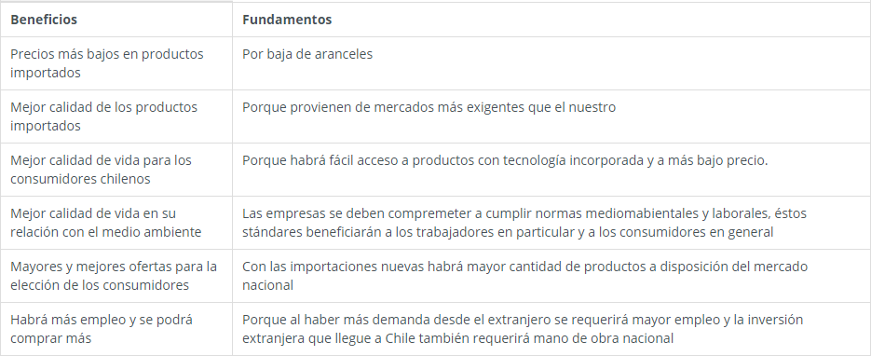
https://www.sernac.cl/portal/604/w3-article-1390.html

Beneficio Seleccionado:
¿Cómo impacta en tu vida este beneficio?

5.- contesta la pregunta n°1 a) de la pág.34 del texto del estudiante
Respuesta:

6.- busca en tu casa un bien (producto) en el que más de un país haya participado en su elaboración (como el ejemplo de la infografía de la pág. 34)
Agrega fotografías del producto en donde se deje evidencia de los países que intervinieron en su fabricación o comercialización:
A continuación un ejemplo de cómo debes agregar en este trabajo las fotografías:

Foto 1 | Foto 2
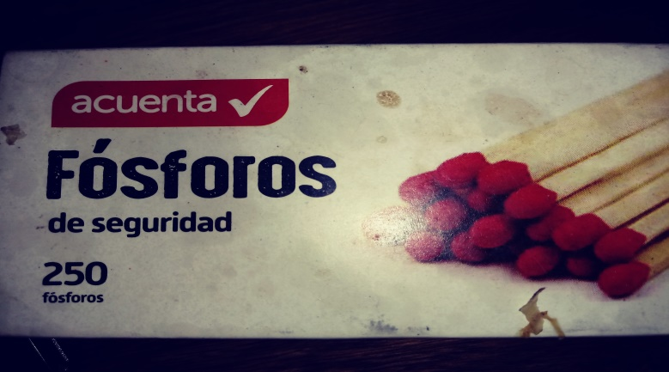 | 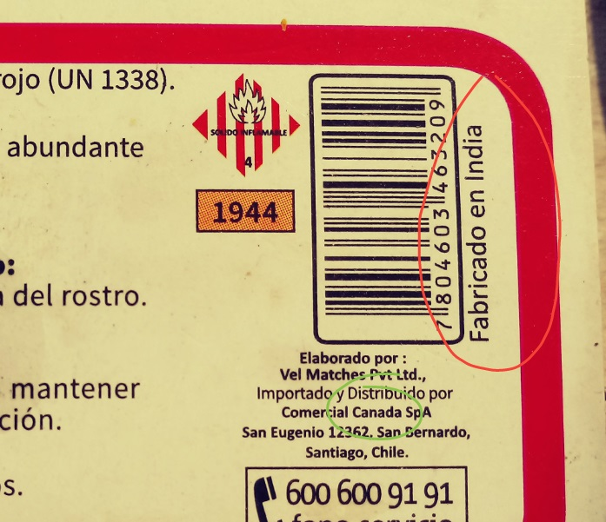
Fósforos comercializados en Chile | Fabricados en la India (Asia)  Distribuidos por capitales de Canadá (América del Norte)

Ahora tu ejemplo:

Foto 1 | Foto 2

7.- Transcribe una definición (breve) de Multinacional, deslocalización de la producción y fragmentación de la producción.
Multinacional o transnacional:

Deslocalización de la producción

Fragmentación de la producción:

